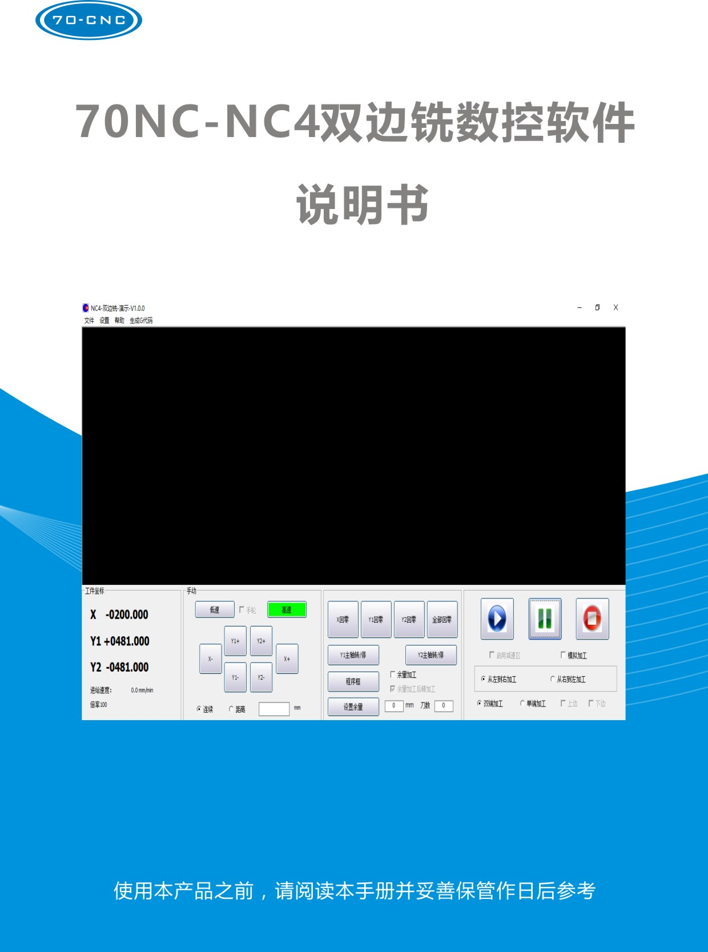

目 录

1 软件简介 1

2 软件的安装与卸载 1
2.1 软件的组成 1
2.2 软件的安装 2
2.3 软件卸载 2

3 软件操作说明 2
3.1 单位说明 2
3.2 主界面 2
3.2.1 菜单栏 3
3.2.1.1 文件菜单 3
3.2.1.2 设置菜单 4
3.2.1.3 帮助菜单 7
3.2.1.4 生成G代码菜单 7
3.2.2图形显示区 8
3.2.3坐标显示区 8
3.2.4手动操作区I 8
3.2.4.1 手动低/高速选择操作 9
3.2.4.2 手动移动操作 9
3.2.5手动操作区II 10
3.2.5.1 回零操作 10
3.2.5.2 主轴转/停操作 11
3.2.5.3 余量设置操作 11
3.2.6加工操作区 12
4 软件的注册及解密 12

5 加工图形文件说明 13

1 软件简介
70NC-NC4版双边铣数控软件是针对木工双边铣设备开发的一套操作控制软件，软件特点如下：
● 支持Windows7(32bit/64bit)、XP操作系统
● 配用PMK系列运动控制卡，免驱动安装，使用方便
● 导入DXF或PLT格式图形文件直接进行加工，无需用图形生成G代码
● 支持双边、单边两种加工方式，单边加工时可只加工上边或下边
● 支持余量加工，最多可设置5个余量
● 支持加速段设置，在加工弧度过小的地方，可以减小加工速度，提高加工质量

2 软件的安装与卸载

2.1 软件的组成
软件的目录说明：

序号 | 文件名 | 功能 | 所在目录
1 | BSE.ocx |  | 软件目录
2 | comdlg32.ocx |  | 软件目录
3 | MSCOMCTL.OCX |  | 软件目录
4 | MSCOMM32.OCX |  | 软件目录
5 | comdlg32.oca |  | 软件目录
6 | comdlg32.oca |  | 软件目录
7 | JS.ini |  | 软件目录
8 | mccdll.dll |  | 软件目录
9 | msvbvm60.dll |  | 软件目录
10 | NcPod.dll |  | 软件目录
11 | Register.exe |  | 软件目录
12 | RegisterDLL.exe |  | 软件目录
13 | RegisterOCX.exe |  | 软件目录
14 | 数控双端铣系统V216_XHC.exe |  | 软件目录
15 | XMove.xml |  | 软件目录
16 | codeline.txt |  | 软件目录
17 | Cushion.txt |  | 软件目录
18 | SysPara.txt |  | 软件目录

2.2 软件的安装
在Windows7(32bit/64bit)、XP平台下

1）直接将软件拷贝到电脑目录下即可打开使用。注意：软件所在的目录命名应尽量简化，不要将软件放在桌面上运行。
2)若启动双边铣数控系统时提示ocx类的文件未注册，导致双边铣系统软件不能打开，可运行软件目录下的RegisterOCX.exe进行注册。

2.3 软件卸载
直接删除软件所在文件夹即可。

3 软件操作说明

3.1 单位说明
本软件中用到的所有单位均以下面列出的为准：
长度：毫米（mm）
时间：秒（s） 分（min）毫秒(ms)
速度：毫米/分(mm/min)

3.2 主界面
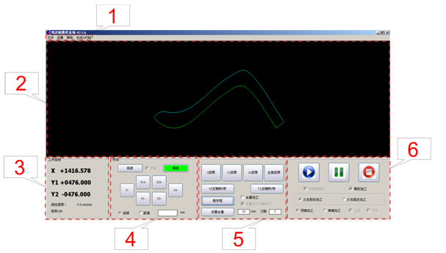

系统主界面分为菜单栏及五个区域。

1、菜单栏：加工图形文件的打开关闭、参数设置、系统的注册解密等。
2、图形显示区：显示打开的加工图形，可用鼠标拖动和滚轮缩放图形。
3、坐标显示区：显示打开图形加工时X轴及Y轴的变化、加工速度等。
4、手动操作区I：点击手动操作区II中的“程序框”按键可切换为加工程序显示，如下图所示。
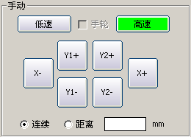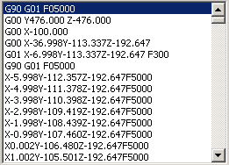

5、手动操作区II：可进行回零及主轴操作，并可设置余量加工参数。
6、加工操作区：可控制加工的开始、暂停，选择加工方式等。

下面依次介绍菜单栏及各区域界面的作用。

3.2.1 菜单栏
在主界面的左上方是菜单栏，它包括了加工图形文件的打开关闭；参数设置；系统的注册与解密等基本操作。

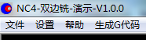

3.2.1.1 文件菜单
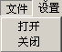

在文件菜单中有打开和关闭选项。
点击“打开”，可弹出文件选择框，找到需要加工的图形文件，确认后打开，打开文件后，可在显示区域显示出该文件内的图形情况。
点击“关闭”，则清除显示区域的图形。

3.2.1.2 设置菜单
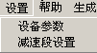

1、在设置菜单中点击“设备参数”选项，打开机床参数设置界面，如下图所示。

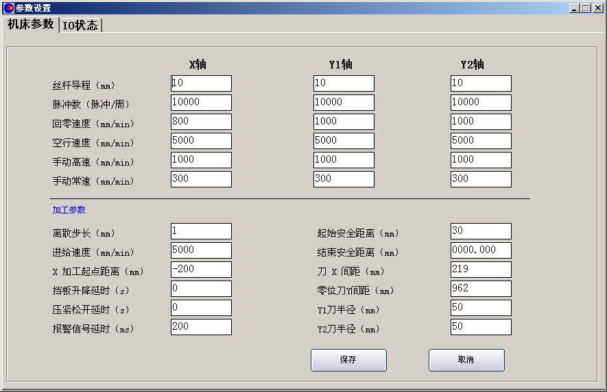

各轴参数介绍如下：
丝杆导程：丝杆旋转一圈对应工作台的行程
脉冲数（脉冲/周）：丝杆旋转一圈所需的驱动器输入脉冲数
回零速度：轴退回寻找零位开关的速度
空行速度：加工中未切削工件的行程运行的速度，即G0速度
手动高速：手动移动时的高档速度
手动常速：手动移动时的常规速度
加工参数介绍如下：
离散步长：工件图形生成加工代码时离散的长度单位，通常设置为1mm
进给速度：切削工件时的运行速度
X加工起点距离：
挡板升降延时：暂不起作用
压紧松开延时：暂不起作用
报警信号延时：IO输入延时，用于消除干扰，通常设置200ms
起始安全距离：切削到工件前的慢速移动距离
结束安全距离：暂不起作用
刀X距离：前刀和后刀中心在X方向相差的距离
零位刀Y间距：当Y1和Y2轴回到机械零点时，前刀和后刀刀心在Y方向的距离
Y1刀半径：前刀（Y1轴带动移动的刀）的刀具半径
Y2刀半径：后刀（Y2轴带动移动的刀）的刀具半径

2、在设置菜单中点击“设备参数”选项，打开IO口状态设置界面，如下图所示。

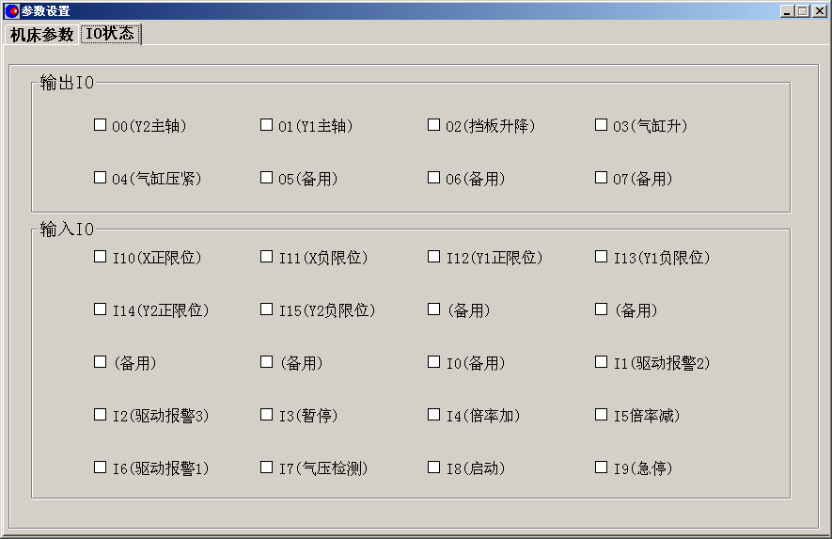

点击输出口名称可以打开或关闭对应的输出口，输入口只能显示状态。

打开加工图形文件，在设置菜单中点击“减速段设置”选项。在第4区域：手动操作区I及第5区域:手动操作区II的位置会弹出减速段设置对话框，如下图所示。

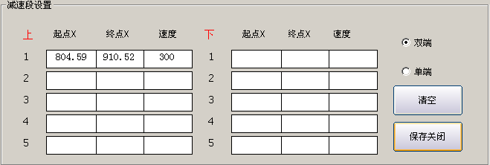

在对话框可选择减速段的起点到终点位置及设定速度。具体操作如下：
1）在对话框中点击“双端”减速选项，注:双端只能设置上边。
在上边设置对话框中，左键单击“起点”框，空白框变为绿色表示已选中。
在图形显示区中左键单击加工图形上边选择起点位置。
在上边设置对话框中，左键单击“终点”框，空白框变为绿色表示已选中。
在图形显示区中左键单击加工图形上边选择终点位置。
注意：终点位置X坐标大于起点位置X坐标，否则保存关闭时会出现下列警告提示，无法保存设置。
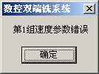

减速段起点与终点位置选择后图形显示区会出现虚直线段表示减速段区间，如下图所示。

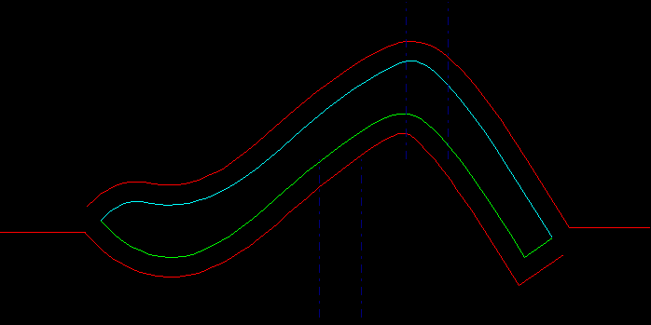

左键单击“速度”框，输入减速速度。
点击 “保存关闭”选项，即可保存设置，完成减速段设置。
2）在对话框中点击“单端”减速选项，单端上下边可分开设置。上边减速段设置即点击加工图形的上边，下边减速设置即点击加工图形的下边。具体操作如上。深蓝色虚线段表示上边减速段区间，黄色虚线段表示下边减速段区间，如下图所示。

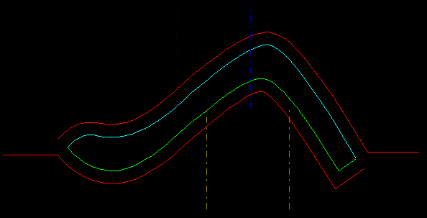

减速段设置最多可设5段。设置完成之后，点击加工操作区的“启用减速区”选项即可启用减速段设置。在加工过程中，未设置减速段的区间，按照参数中进给速度设置进行加工，减速段区间内则按减速段设置的速度进行加工。

3.2.1.3 帮助菜单
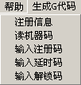

菜单栏点击“帮助”菜单，有关软件的注册与解密，详情请查看本说明书第4章。

3.2.1.4 生成G代码菜单
打开加工图形文件，点击“生成G代码”菜单，图形显示区的图形出现以下变化，表示图形被选中。在手动操作区I即可跳出加工图形的G代码，如下图所示。

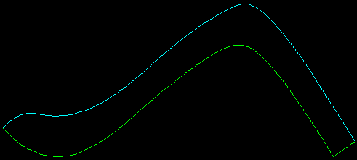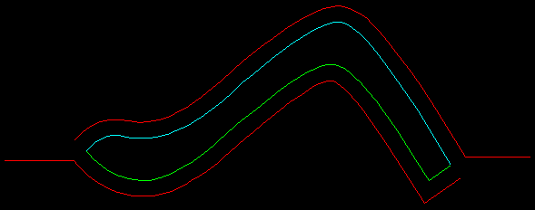

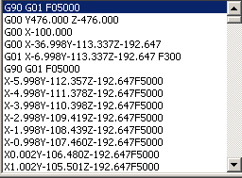

3.2.2图形显示区


显示图形的移动、放大与缩小：
按住鼠标滚轮或鼠标右键往不同的方向移动，松开滚轮或右键即完成图形的移动。
鼠标滚轮转动，可以完成显示字形的放大和缩小。

3.2.3坐标显示区
坐标显示区包含了各轴工件坐标，加工进给速度和加工进给倍率的实时值。如下图所示。

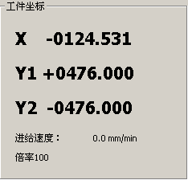

3.2.4手动操作区I
手动操作区I包括手动操作低速、高速加工及刀具沿工作台X方向、Y方向的正或负方向移动。如下图所示。

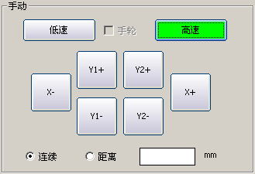

3.2.4.1 手动低/高速选择操作
点击手动操作区I中的“低速”按键，系统选择手动低速，当进行手动移动操作时，机器会根据设备参数中“手动常速”设定的速度来运动。如下图所示。

点击手动操作区I中的“高速”按键，系统选择手动高速，当进行手动移动操作时，机器会根据设备参数中“手动高速”设定的速度来运动。如下图所示。

3.2.4.2 手动移动操作
机床坐标系具体表示如下:

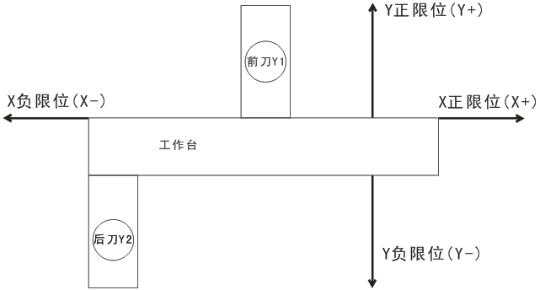

刀具沿工作台X方向、Y方向的正或负方向移动。具体操作如下：
选中“连续”选项，鼠标左键长按X、Y的正向或负向移动键，则对应的轴连续移动，松开左键即减速停止移动。
选中“距离”选项，输入移动距离，点击刀具沿工作台X方向或Y方向移动的正向或负向移动键，则刀具按输入的距离移动，在坐标显示区可查看机床坐标变化。以X方向正向移动键为例，输入距离300mm。坐标显示区变化如下图所示。

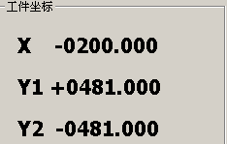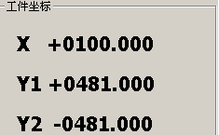

3.2.5手动操作区II
手动操作区II可进行回零及主轴操作，并设置余量加工参数。

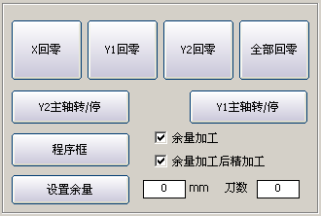

3.2.5.1 回零操作
点击X方向或Y1、Y2方向回零按键，选定轴即按设备参数中设定的回速度速度移动。根据机床结构，X和Y2轴应向负向回零，Y1轴则向正向回零。回零速度参数中，数值的正负决定回零方向。
检测到零位开关信号后，轴停止移动，并根据设备参数中的参数值来设置轴坐标。X轴的坐标设置为“X加工起点距离”参数，Y1和Y2轴的坐标设置为“零位刀Y间距”参数的一半，Y1为正值，Y2为负值。如下图所示。

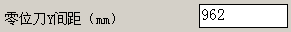

点击“全部回零”按键，机器按照Y1、Y2、X轴的顺序自动依次回零。

3.2.5.2 主轴转/停操作
点击Y1或Y2主轴转/停按键，可以打开或关闭对应的IO输出口。OUT0对应Y1主轴，OUT1对应Y2主轴。

3.2.5.3 余量设置操作
在手动操作区II中点击“设置余量” 选项，即弹出余量设置对话框，如下图所示。
在对话框中输入余量值，点击保存退出即可退出此对话框。

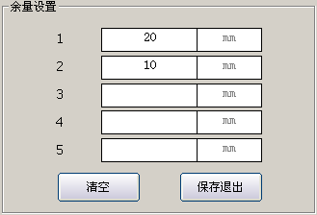

加工前需勾选“余量加工”选项，系统自动勾选“余量加工后精加工”选项。加工时按照设置的余量及进刀数进行余量加工，若选择了“余量加工后精加工”，则在余量加工后会进行精加工。点击启动按键即可开始加工，如下图所示。
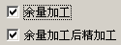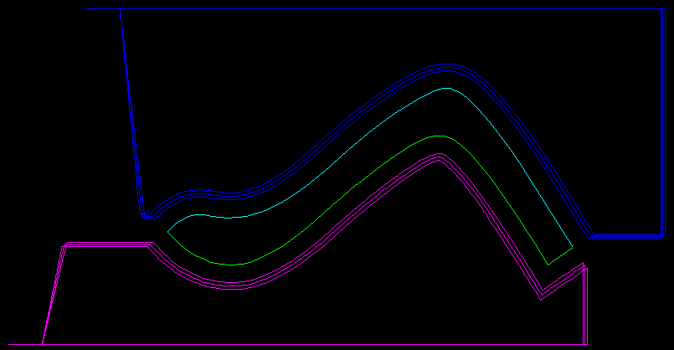

3.2.6加工操作区
加工操作区可控制加工的启动、暂停、停止及加工模式和加工方式的选择，如下图所示。

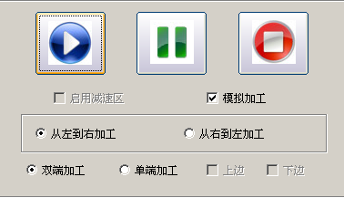
上面三个按键从左至右依次为：启动、暂停和停止按键。
启动：图形加工开始。
暂停：图形加工暂停，暂停后，按启动键还可继续当前图形加工。
停止：停止图形加工并清除选定的加工图形。
加工模式：
启用减速区：按设置的减速段参数进行加工
模拟加工：按照F8000的速度模拟运行，机床实际不动作。
加工方式：
可选择加工图形从左到右加工或从右到左加工，同时也可选择图形双端加工或单端加工。单端铣按照先上边后下边的顺序加工，也可选择只加工上边或只加工下边

4 软件的注册及解密
软件具有注册，延时和解锁功能。注册、延时和解锁的基础是读取机器随机码，上述所有操作选项均在软件主界面菜单的“帮助”处，如下图所示。
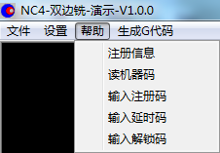
用户读取机器随机码后，将机器随机码返馈给制造商，制造商根据用户机器随机码生成相应的注册码、延时码和解锁码。
用户输入相应码，软件完成相应设置。
注册：软件注册后，可供用户使用20天，20天后，若不输入延时或解锁码，则软件锁定，不能加工。
延时：延时码必须在软件注册后输入，输入延时码后，允许使用时间会延长至延时码所设定的时间，超出该时限，必须输入设定有更长时间的延时码或解锁码，否则软件锁定。
解锁码：解锁码必须在软件注册后输入，输入解锁码后，软件可以不受时间限制使用。
点击“注册信息”，可以查看软件当前的注册状态。
注意：软件未解锁时，运行软件前必须确认电脑时间和日期正确，否则会导致加密时限错乱，软件不能正常使用。

5 加工图形文件说明
1、本软件支持加工图形文件格式：2004/2007版DXF文件；CDR生成的PLT文件。
2、加工图形由上、下两边组成，上边或下边必须为多线段组成的图形块，除此之外不能有多余的其它图形。
3、当下边或下边的轨迹有回退的足迹时，只能选择单边的加工方式。如图：
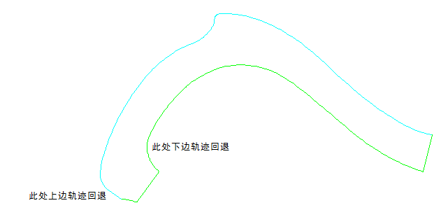
4、加工图形中，如果上边左端点切线向左上翘，右端点切线向右上翘，下边的左端点切线向左下翘，右端点切线向右下翘，将可能出现刀具与加工边起止点刀路干涉的情况，此时应在起止点切线方向加上延长线。
以上边加工终点为例，出现上边加工终点由下往上弯的情况时应设置加工终点延长线，刀心沿轨迹2移动，可防止刀具运行中切掉加工边终点。如下图所示。